**Опросный лист на ливневые очистные сооружения**

|  |
| --- |
| **Контактная информация** |
| Наименование объекта ___________________________________________________________________ |
| _______________________________________________________________________________________ |
| Адрес объекта___________________________________________________________________________ |
| Организация____________________________________________________________________________ |
| Контактное лицо________________ Телефон _____________________E-mail ______________________ |

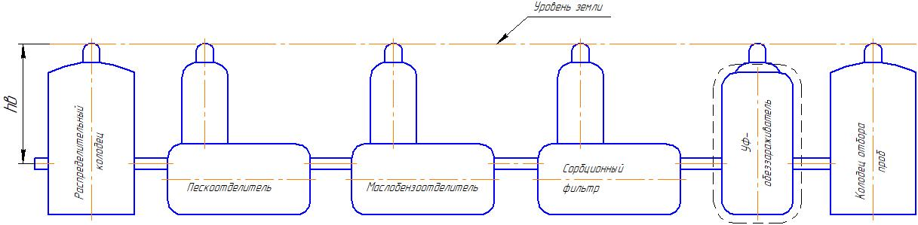

|  |  |  |  |
| --- | --- | --- | --- |
| № п/п | Вопрос | Ед.изм. | Ответ |
| 1 | Максимальный (пиковый) приток дождевых вод | л/сек |  |
| 2 | Общая площадь территории водосбора | м2 |  |
| 3 | Площадь асфальтированной территории | м2 |  |
| 4 | Площадь крыш | м2 |  |
| 5 | Площадь газонов | м2 |  |
| 6 | Концентрация взвешенных веществ на входе в очистные сооружения | мг/л |  |
| 7 | Концентрация нефтепродуктов на входе в очистные сооружения | мг/л |  |
| 8 | Глубина залегания подводящей трубы (лоток), hв | мм |  |
| 9 | Требуемая концентрация взвешенных веществ на выходе очистных сооружений | мг/л |  |
| 10 | Требуемая концентрация нефтепродуктов на выходе очистных сооружений | мг/л |  |
| 11 | Пункт сброса очищенных вод: ________в канализацию, _____ на рельеф | | |
| 12 | Блоки очистки могут поставляться как в  ___________________ отдельных корпусах так и ________________ в едином корпусе.  Поставка УФ-обеззараживателя по проекту заказчика __________ | | |
| 13 | Специальные требования: ________________________________________________________________________________________________________________________________________________________________________________ | | |

**Дата « ___»_____________ Подпись и ФИО__________ _____________________**